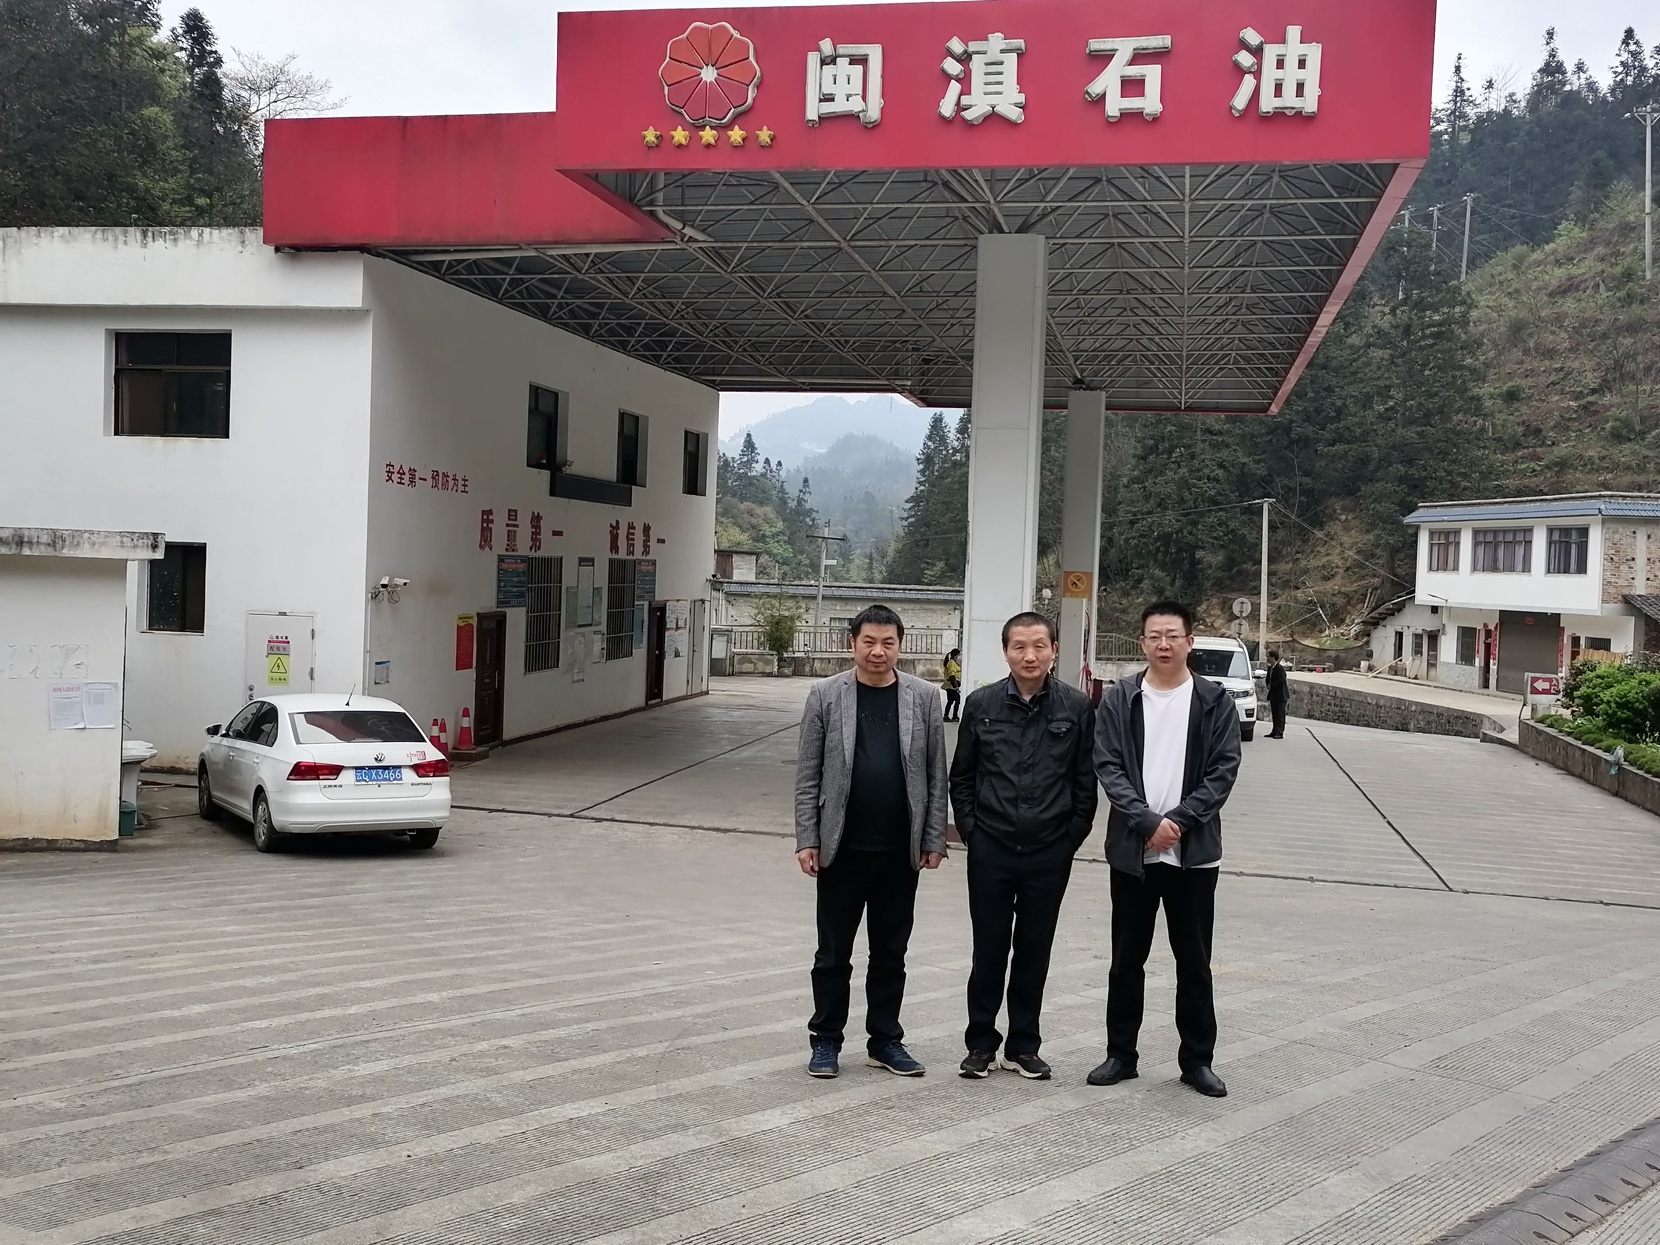
评价人员初勘照片，从左至右：加油站站长赖金亮、一级评价师饶旭军、一级评价师严志刚

